UNICESUMAR E PROGRAMA DE PÓS-GRADUAÇÃO EM GESTÃO DO CONHECIMENTO NAS ORGANIZAÇÕES NA COMUNIDADE MARINGAENSE

Iniciaram-se nessa semana, as atividades do projeto de extensão “CONHECIMENTO E JUVENTUDE: CONSTRUINDO CAMINHOS”. Trata-se de uma parceria entre o mestrado em Gestão do Conhecimento nas Organizações da Unicesumar e a Secretaria da Juventude e Cidadania de Maringá. A primeira fase do projeto, iniciada nesse segundo semestre, consiste na realização de entrevistas semiestruturadas com presidentes de bairros da cidade de Maringá. As professoras e pesquisadoras da Unicesumar em parceria com a secretaria da Juventude e Cidadania do município. Trata-se de um projeto piloto e inovador que procura compreender as demandas comunitárias, para com base nesse conhecimento construir espaços de troca entre a Universidade e a comunidade, com foco na juventude da cidade. O projeto é coordenado e idealizado pela professora Dra. Maria Ligia G. G. R. Elias e conta com a cocoordenação da Dra. Viviane Sartori e do corpo docente e discente do mestrado.

Abaixo algumas fotos
- Com o secretario Emmanuel Predestin, na ocasião do estabelecimento da parceria entre a Unicesumar e a Secretaria da Juventude e Cidadania de Maringá

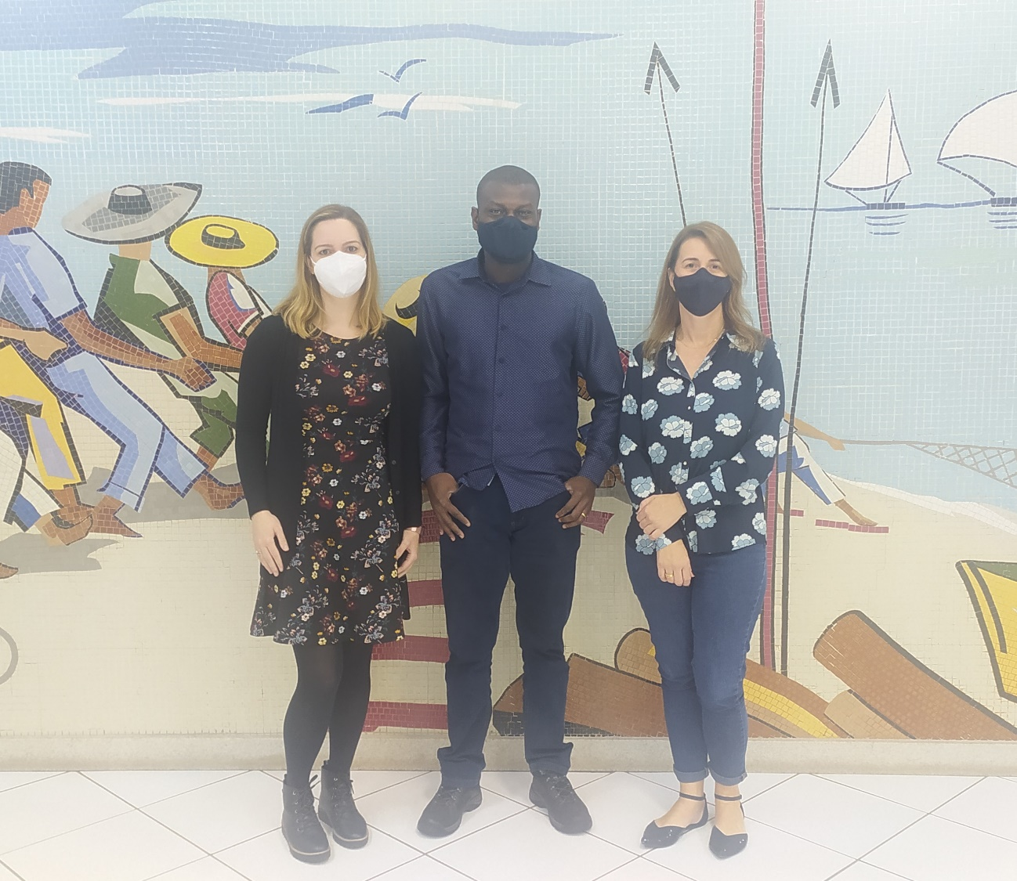

- No bairro Ney Braga com representantes de assuntos comunitários da prefeitura e presidente de bairro
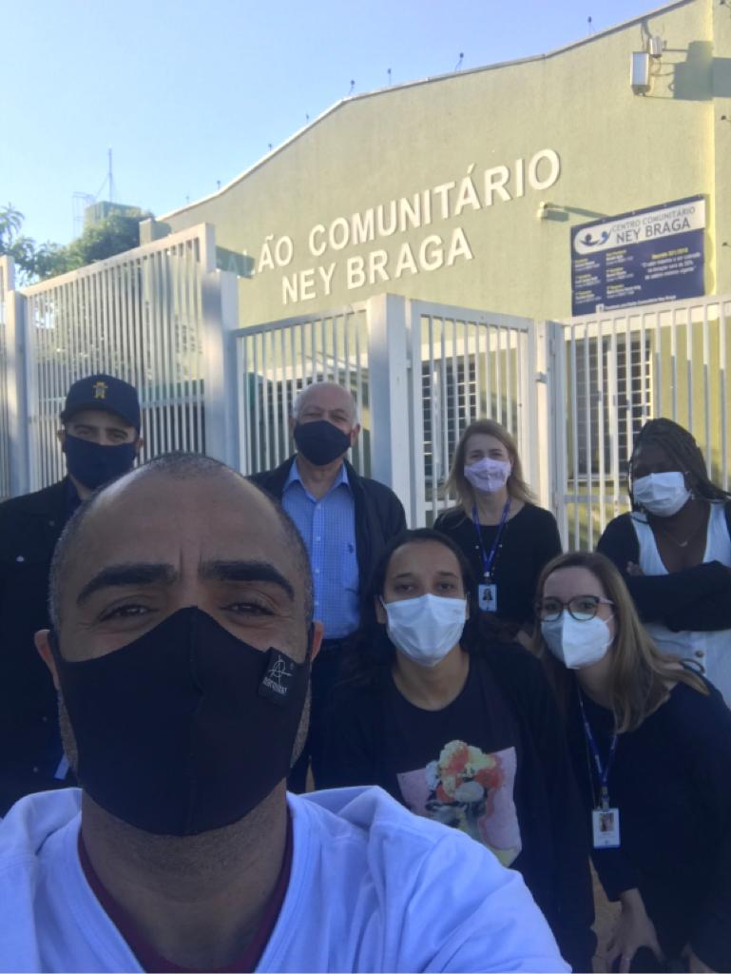

- No bairro Itatiaia

